МИНИСТЕРСТВО НАУКИ И ВЫСШЕГО ОБРАЗОВАНИЯ РОССИЙСКОЙ ФЕДЕРАЦИИ

федеральное государственное автономное образовательное учреждение высшего образования
«САНКТ-ПЕТЕРБУРГСКИЙ ГОСУДАРСТВЕННЫЙ УНИВЕРСИТЕТ АЭРОКОСМИЧЕСКОГО ПРИБОРОСТРОЕНИЯ»
(ГУАП)
КАФЕДРА ВЫЧИСЛИТЕЛЬНЫХ СИСТЕМ И СЕТЕЙ

Преподаватель
канд. техн. наук, доцент Л.Н. Бариков

Отчёт
по лабораторной работе №1
по дисциплине ОСНОВЫ ПРОГРАММИРОВАНИЯ
на тему: «Следование»

Работу выполнил
студент гр. 4341 Е.П. Березин

Санкт-Петербург
2024

Лабораторная работа №1

Следование

Цель лабораторной работы: изучение концепций и освоение технологии структурного программирования, приобретение навыков структурного программирования на языке C/C++ при решении простейших вычислительных задач.
Задание на программирование: используя технологию структурного программирования разработать линейную программу решения индивидуальной вычислительной задачи (выполнение поразрядных логических операций над целыми числами).

Вариант 9
Выполнить поразрядные логические операции над целыми числами:
-112 ˄ 27
112 ˅ -27
112 >> 3
¬112 ∆ -14 ˄ (¬27 ˅ -100)

Выполнение
Математическая модель (ручной счет):
1) Внутреннее представление используемых десятичных чисел и их размещение в 1 байте:
1 | 1 | 2 | 2
1 | 1 | 2 | 5 | 6 | 2
 |  | 0 | 5 | 6 | 2 | 8 | 2
 |  |  |  | 0 | 2 | 8 | 1 | 4 | 2
 |  |  |  |  |  | 0 | 1 | 4 |  | 7 | 2
 |  |  |  |  |  |  |  | 0 |  | 6 |  | 3 | 2
 |  |  |  |  |  |  |  |  |  | 1 |  | 2 | 1
 |  |  |  |  |  |  |  |  |  |  |  | 1
1 | 1 | 2 | = | 0 | 1 | 1 | 1 | 0 | 0 | 0 | 0
-1 | 1 | 2 | = | 1 | 0 | 0 | 1 | 0 | 0 | 0 | 0
 | 2 | 7 | = | 0 | 0 | 0 | 1 | 1 | 0 | 1 | 1
 | -2 | 7 | = | 1 | 1 | 1 | 0 | 0 | 1 | 0 | 1
 | 1 | 4 | = | 0 | 0 | 0 | 0 | 1 | 1 | 1 | 0
 | -1 | 4 | = | 1 | 1 | 1 | 1 | 0 | 0 | 1 | 0
1 | 0 | 0 | = | 0 | 1 | 1 | 0 | 0 | 1 | 0 | 0
-1 | 0 | 0 | = | 1 | 0 | 0 | 1 | 1 | 1 | 0 | 0

2) Выполнение необходимых поразрядных логических операций и перевод их результатов в десятичную форму:
 |  |  |  |  | -1 | 1 | 2 | = | 1 | 0 | 0 | 1 | 0 | 0 | 0 | 0
 |  |  |  |  |  | 2 | 7 | = | 0 | 0 | 0 | 1 | 1 | 0 | 1 | 1
-1 | 1 | 2 | A | N | D | 2 | 7 | = | 0 | 0 | 0 | 1 | 0 | 0 | 0 | 0 | = | 1 | 6
 |  |  |  |  | 1 | 1 | 2 | = | 0 | 1 | 1 | 1 | 0 | 0 | 0 | 0
 |  |  |  |  |  | -2 | 7 | = | 1 | 1 | 1 | 0 | 0 | 1 | 0 | 1
 | 1 | 1 | 2 | O | R | -2 | 7 | = | 1 | 1 | 1 | 1 | 0 | 1 | 0 | 1 | = | 2 | 4 | 5

 |  | 1 | 1 | 2 | = | 0 | 1 | 1 | 1 | 0 | 0 | 0 | 0
1 | 1 | 2 | >> | 3 | = | 0 | 0 | 0 | 0 | 1 | 1 | 1 | 0 | = | 1 | 4

 |  |  |  |  |  |  |  |  |  | 1 | 1 | 2 | = | 0 | 1 | 1 | 1 | 0 | 0 | 0 | 0
 |  |  |  |  |  |  |  |  | ¬ | 1 | 1 | 2 | = | 1 | 0 | 0 | 0 | 1 | 1 | 1 | 1
 |  |  |  |  |  |  |  |  |  |  | 2 | 7 | = | 0 | 0 | 0 | 1 | 1 | 0 | 1 | 1
 |  |  |  |  |  |  |  |  |  | ¬ | 2 | 7 | = | 1 | 1 | 1 | 0 | 0 | 1 | 0 | 0
 |  |  |  |  |  |  |  |  |  | ¬ | 2 | 7 | = | 1 | 1 | 1 | 0 | 0 | 1 | 0 | 0
 |  |  |  |  |  |  |  |  |  | -1 | 0 | 0 | = | 1 | 0 | 0 | 1 | 1 | 1 | 0 | 0
 |  |  |  |  |  | (¬ | 2 | 7 | ˅ | -1 | 0 | 0) | = | 1 | 1 | 1 | 1 | 1 | 1 | 0 | 0
 |  |  |  |  |  |  |  |  |  |  | -1 | 4 | = | 1 | 1 | 1 | 1 | 0 | 0 | 1 | 0
 |  |  |  |  |  | (¬ | 2 | 7 | ˅ | -1 | 0 | 0) | = | 1 | 1 | 1 | 1 | 1 | 1 | 0 | 0
 |  |  |  | -1 | 4 ˄ | (¬ | 2 | 7 | ˅ | -1 | 0 | 0) | = | 1 | 1 | 1 | 1 | 0 | 0 | 0 | 0
 |  |  |  |  |  |  |  |  | ¬ | 1 | 1 | 2 | = | 1 | 0 | 0 | 0 | 1 | 1 | 1 | 1
 |  |  |  | -1 | 4 ˄ | (¬ | 2 | 7 | ˅ | -1 | 0 | 0) | = | 1 | 1 | 1 | 1 | 0 | 0 | 0 | 0
¬1 | 1 | 2 | ∆ | -1 | 4 ˄ | (¬ | 2 | 7 | ˅ | -1 | 0 | 0) | = | 0 | 1 | 1 | 1 | 1 | 1 | 1 | 1 | = | 1 | 2 | 7

Схема алгоритма решения

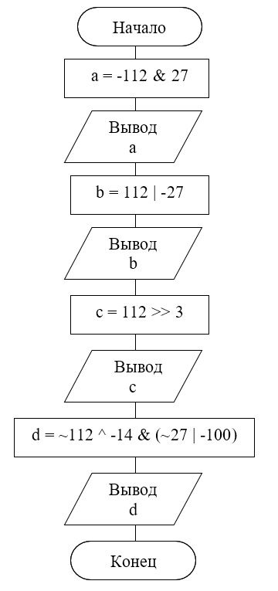

Текст программы

#include <iostream>

using namespace std;

int main()
{
unsigned char a, b, c, d;
a = -112 & 27;
cout << "-112 AND 27 = (16) = " << int(a) << endl;
b = 112 | -27;
cout << "112 OR -27 = (245) = " << int(b) << endl;
c = 112 >> 3;
cout << "112 >> 3 = (14) = " << int(c) << endl;
d = ~112 ^ -14 & (~27 | -100);
cout << "NOT 112 XOR -14 AND (NOT 27 OR -100) = (127) = " << int(d) << endl;
return 0;
}

Скриншот контрольного примера выполнения программы

